1. Загальний список помилок

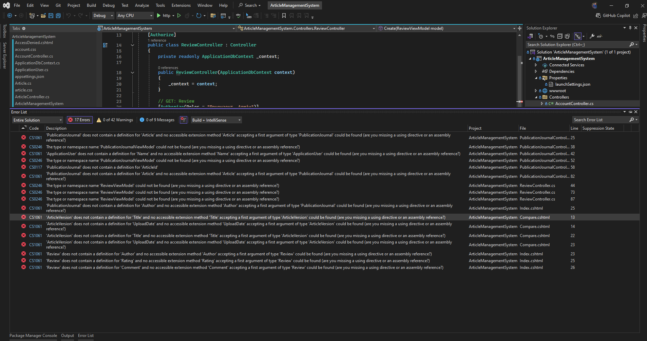

1. Немає моделі ReviewViewModel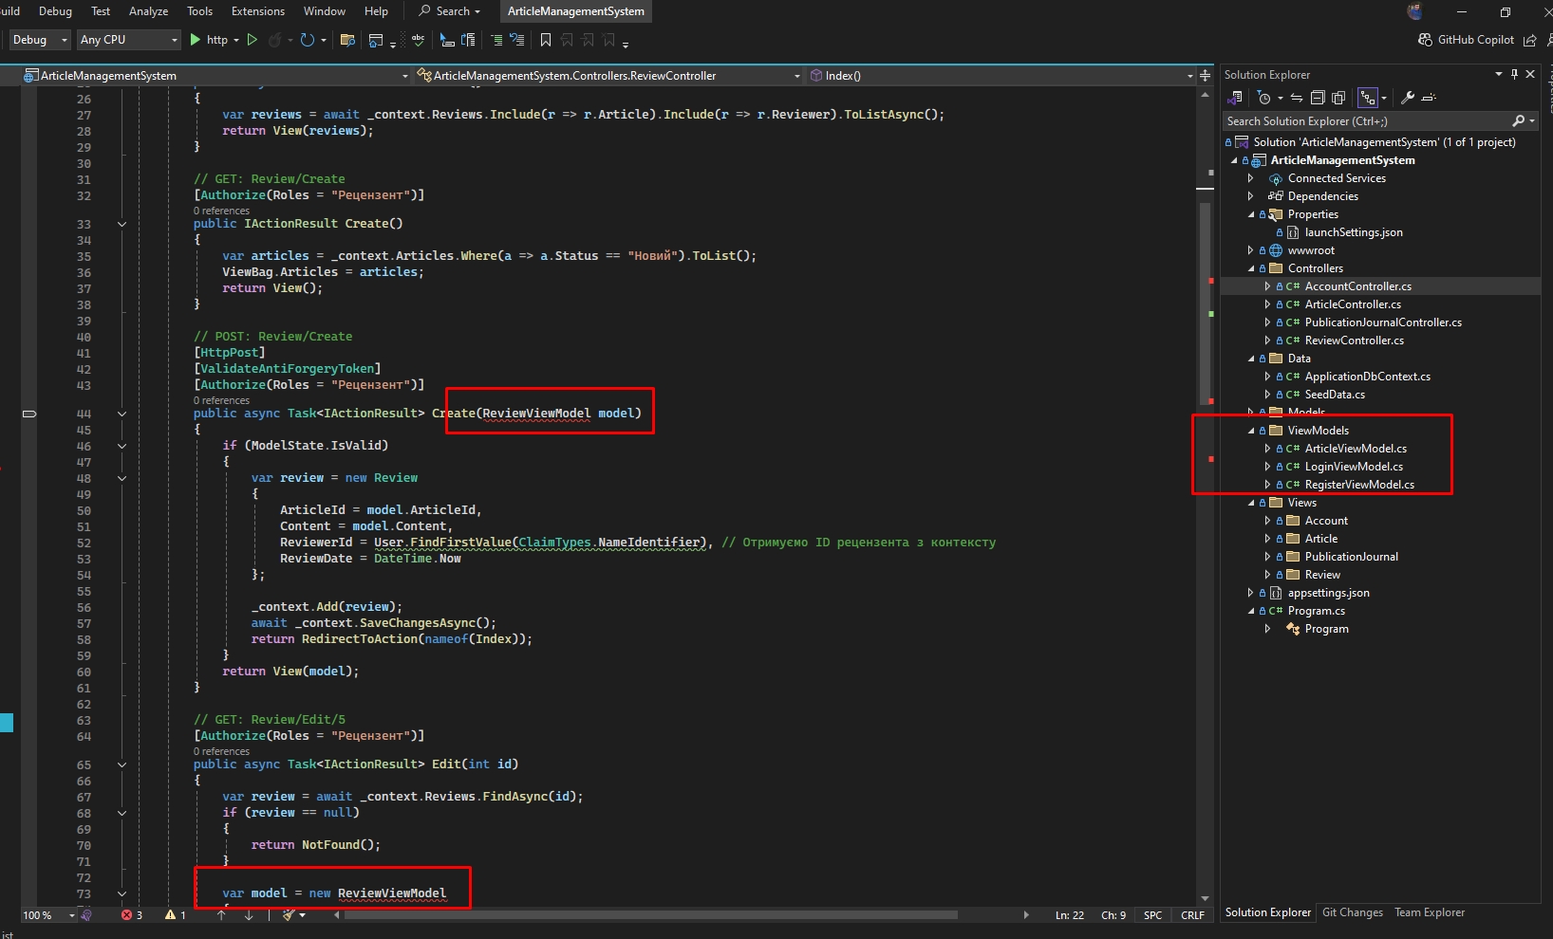
2. Проблеми із PublicationJournalController

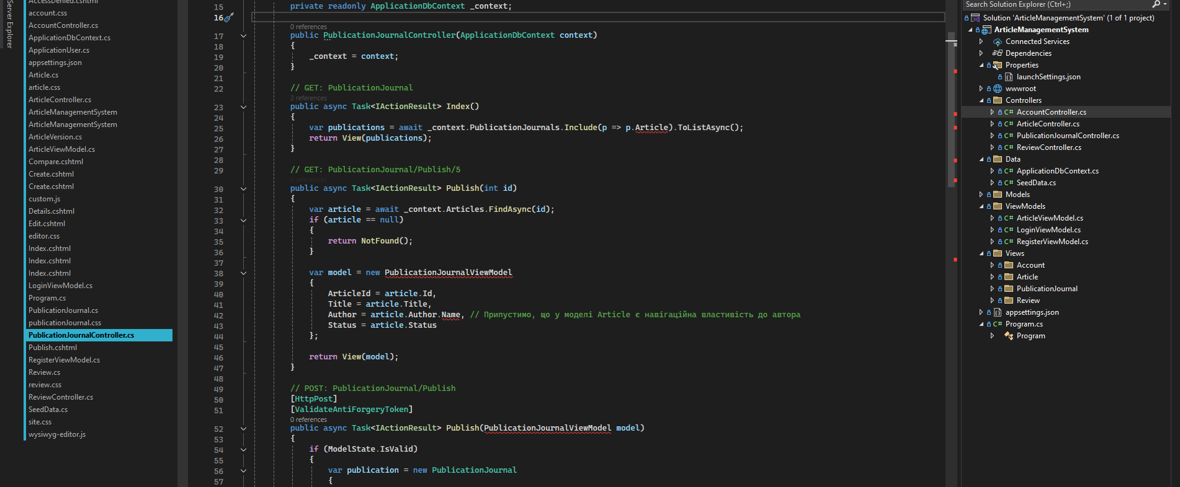

1. Немає моделі PublicationJournalViewModel
2. Помилки у Views/Review 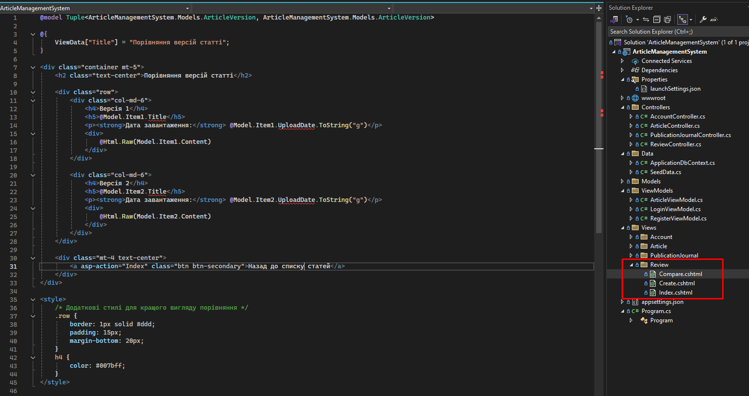

І так далі….